1. & 2.

>hsa-mir-16-1 MI0000070

GUCAGCAGUGCCUUAGCAGCACGUAAAUAUUGGCGUUAAGAUUCUAAAAUUAUCUCCAGUAUUAACUGUGCUGCUGAAGUAAGGUUGAC  
((((.((((.(((()())().()()((()))))()(()((().))))(()())))(((((()()))))(.((()(.)))())))).)))

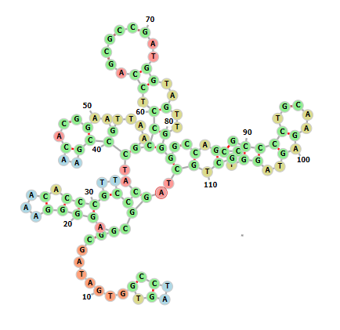

>hsa-mir-29a MI0000087

AUGACUGAUUUCUUUUGGUGUUCAGAGUCAAUAUAAUUUUCUAGCACCAUCUGAAAUCGGUUAU

()((.()()))...((((((((.(((((.)(()()()))))))))))))(.())(((())))).

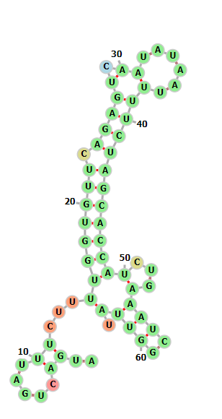

>AJ251080.1 Bacillus stearothermophilus 5S rRNA gene, strain NCA 1503

CCTAGTGGTGATAGCGGAGGGGAAACACCCGTTCCCATCCCGAACACGGAAGTTAAGCCCTCCAGCGCCGATGGTAGTTGGGGCCAGCGCCCCTGCAAGAGTAGGTCGCTGCTAGGC

((..).).......()(.((((...).)))(..)((..((((..).())..)....)(((.((.()()()..))..)..))(()(.(((((((.()..).)..)).))).))..)))



2. ใช้บริการ web service จาก <http://rna.tbi.univie.ac.at/forna/>

3. ใช้ energy function แล้วเทียบ energy รวมระหว่างผลลัพธ์ของวิธีของเรากับวิธีอื่นๆ